Eisenmangelanämie (IDA)
Gruppen-Handout · GGW Blut – Anämie · 2. Fachsemester
Maximilian Schmutz · Maximilian.Schmutz@uk-augsburg.de
Auf einen Blick
- Häufigste Anämieform – weltweit und in der Hausarztpraxis.
- Ursache: negative Eisenbilanz – es geht mehr Eisen verloren oder wird gebraucht, als aufgenommen werden kann.
- Kernidee: Die Speicher sind wirklich leer (im Gegensatz zur ACD). Leitbefund: Ferritin niedrig.
- Typisch: mikrozytäre, hypochrome Anämie (MCV ↓, MCH ↓, RDW ↑).
1 Die Abbildungen lesen
Zwei Abbildungen helfen beim Verständnis: die erste zeigt den Eisenhaushalt (wo steckt das Eisen, wie viel kommt rein und geht raus), die zweite die hormonelle Steuerung über Hepcidin.
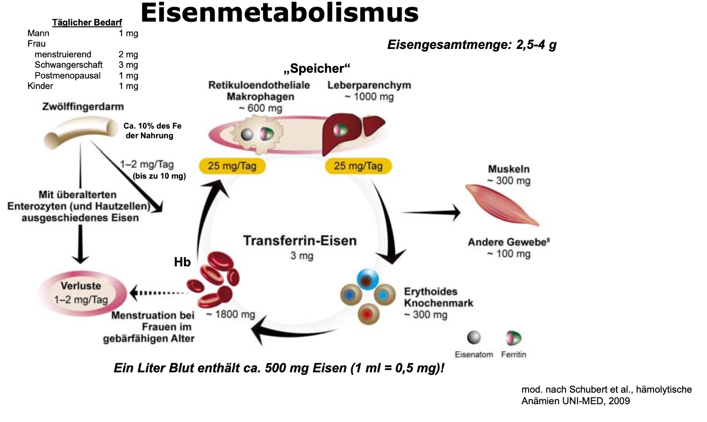
Abbildung 1 – Eisenhaushalt: Verteilung, Aufnahme, Verluste. Mod. nach Schubert et al., Hämolytische Anämien, UNI-MED, 2009. Verwendung im Rahmen der Lehre.
Gesamtmenge & Verteilung: Der Körper enthält nur etwa 2,5–4 g Eisen. Das meiste steckt im Hämoglobin (~1800 mg), dazu Speicher in Leber (~1000 mg) und in den Makrophagen des RES (~600 mg), außerdem Muskel/Myoglobin (~300 mg) und Knochenmark (~300 mg).
Kreislauf: Makrophagen recyceln aus alten Erythrozyten täglich ~25 mg Eisen und geben es über Transferrin wieder ab – ein großer interner Kreislauf. Im Blut zirkulieren an Transferrin gebunden aber nur ~3 mg gleichzeitig.
Bilanz (die Schlüsselzahlen am Rand): Aufgenommen werden über das Duodenum nur 1–2 mg/Tag (~10 % des Nahrungseisens); verloren gehen ebenfalls nur 1–2 mg/Tag über abgeschilferte Darm- und Hautzellen. Zusätzliche Verlustquelle: die Menstruation – 1 Liter Blut enthält ~500 mg Eisen.
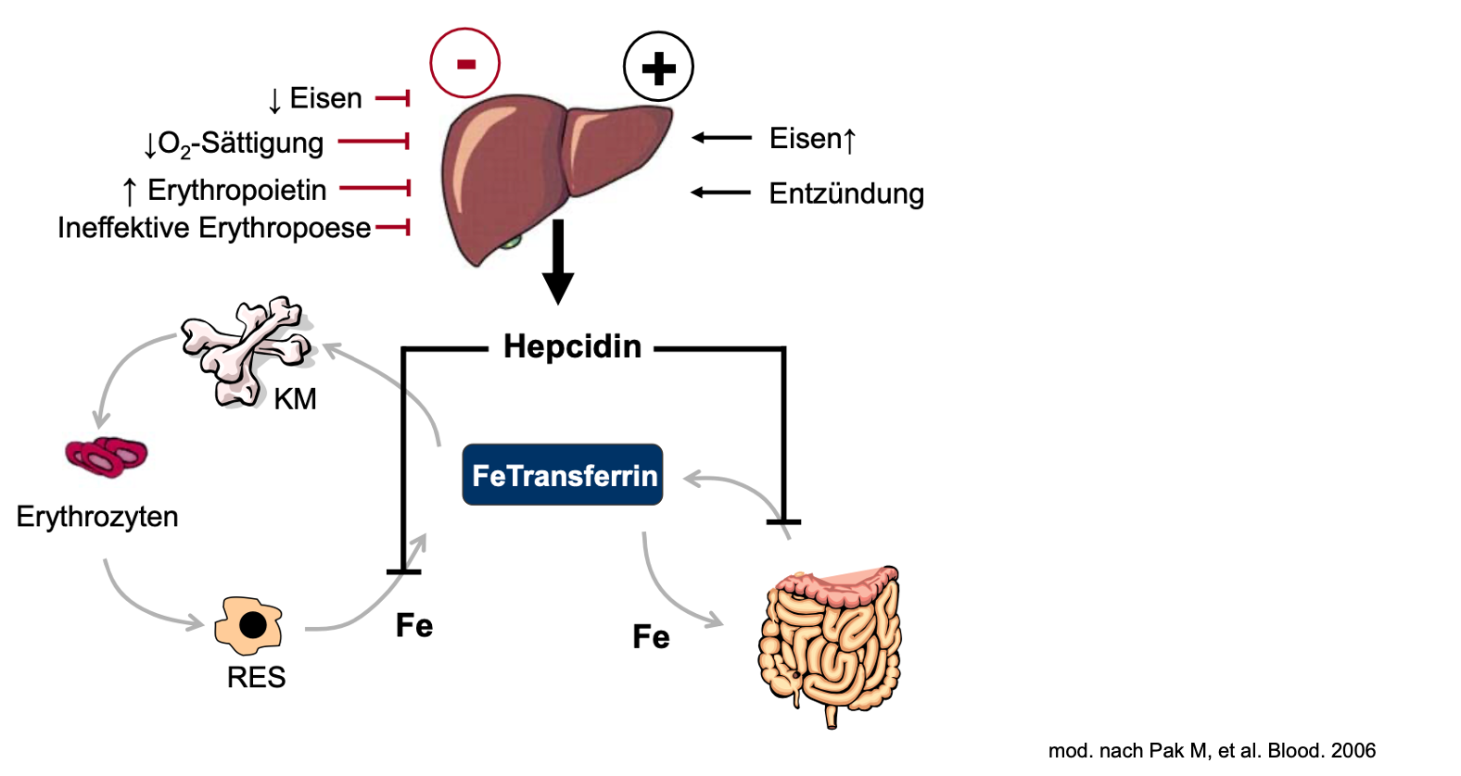
Abbildung 2 – Hormonelle Steuerung über Hepcidin. Mod. nach Pak M, Lopez MA, Gabayan V, Ganz T, Rivera S. Blood. 2006;108(12):3730–3735. Verwendung im Rahmen der Lehre.
Der Regler: Hepcidin aus der Leber steuert Ferroportin, die einzige Eisen-Austrittstür. Viel Hepcidin → Tür zu; wenig Hepcidin → Tür auf.
Hemmende Signale (senken Hepcidin, linke Pfeile): niedriges Eisen, niedrige O₂-Sättigung, hohes Erythropoetin, ineffektive Erythropoese.
Fördernde Signale (steigern Hepcidin, rechte Pfeile): hohes Eisen und Entzündung. Genau dieser rechte Arm ist bei der ACD aktiv – gleicher Schalter, andere Richtung.
2 Pathophysiologie
2.1 Der Eisenhaushalt – ein fast geschlossenes System
Der entscheidende Punkt für das Verständnis des Eisenmangels steckt in der Bilanz aus Abbildung 1. Dem großen internen Recycling von ~25 mg/Tag steht nur eine winzige Aufnahme von 1–2 mg/Tag aus der Nahrung gegenüber – und ein ebenso kleiner, unvermeidlicher Verlust von 1–2 mg/Tag.
Das Besondere: Der Körper hat keinen regulierten Weg, Eisen aktiv auszuscheiden. Er kann den Eisenbestand fast ausschließlich über die Aufnahme steuern – und die ist gedeckelt (selbst bei maximaler Hochregulation nur einige Milligramm pro Tag). Damit ist der Haushalt ein knapp austariertes, fast geschlossenes System: Kommt auf der Verlustseite dauerhaft etwas dazu, kann die geringe Aufnahme das nicht ausgleichen, und die Bilanz rutscht ins Minus. Genau das ist der Boden, auf dem ein Eisenmangel entsteht.
2.2 Wie entsteht ein Eisenmangel? Die Ursachen-Trias
Die Ursachen lassen sich in drei Gruppen einteilen (siehe Abbildung 3):
- Erhöhte Verluste – häufigste Ursache. Bei Frauen im gebärfähigen Alter v. a. die Menstruation; daneben chronische Blutungen im Magen-Darm-Trakt (Ulkus, Tumor, Hämorrhoiden), seltener OP/Trauma.
- Erhöhter Bedarf – Schwangerschaft (Bedarf ~3 mg/Tag), Wachstum bei Kindern und Jugendlichen, Stillzeit.
- Verminderte Zufuhr/Aufnahme – einseitige (z. B. streng vegetarische/vegane) Ernährung, Malabsorption (Zöliakie, atrophische Gastritis), Zustand nach Magen-/Darmresektion, dauerhafte Säureblocker (PPI).
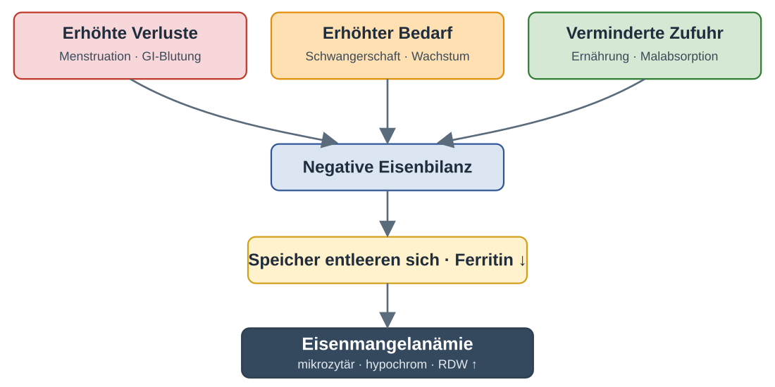
Abbildung 3 – Ursachen-Trias und Entstehung der Eisenmangelanämie (eigene Darstellung).
Stufenweise Entstehung: Zuerst leeren sich die Speicher (Ferritin sinkt, noch keine Anämie – latenter Eisenmangel), dann wird die Erythropoese eisendefizitär, und erst zuletzt entsteht die manifeste mikrozytäre Anämie.
Klinisches Denken: Bei einer jungen Frau ist die Menstruation die naheliegende Ursache. Bei einem Mann oder einer postmenopausalen Frau muss man dagegen an eine okkulte Blutungsquelle denken – im Zweifel an einen Tumor im Magen-Darm-Trakt. Eisen ersetzen reicht dann nicht; die Ursache muss gesucht werden.
2.3 Hepcidin – der Dirigent des Eisens
Wie der Körper Aufnahme und Freisetzung steuert, zeigt Abbildung 2. Der zentrale Regler ist das Leberhormon Hepcidin. Thomas Ganz hat seinen Stellenwert in einem Satz gefasst:
“Hepcidin is to iron as insulin is to glucose.”
Dr. Thomas Ganz, E. Donnall Thomas Lecture, ASH 2014

Hepcidin ist also für das Eisen das, was Insulin für den Blutzucker ist – der oberste hormonelle Regler. Es schließt die Eisentür Ferroportin und drosselt damit gleichzeitig die Aufnahme im Darm und die Freisetzung aus Makrophagen und Speichern.
Bei der Eisenmangelanämie sind genau die hemmenden Signale aktiv: niedriges Eisen und (kompensatorisch) hohes Erythropoetin senken das Hepcidin. Die Tür Ferroportin geht maximal auf, der Körper nimmt so viel Eisen wie möglich auf und gibt alles aus den Speichern frei. Der Körper macht also alles richtig – aber selbst die maximale Aufnahme von wenigen Milligramm pro Tag kann anhaltende Verluste nicht ausgleichen. Deshalb leeren sich die Speicher trotzdem.
2.4 Warum mikrozytär und hypochrom?
Für den roten Blutfarbstoff Hämoglobin wird Eisen benötigt (im Häm). Fehlt dem Knochenmark das Eisen, bilden die Vorläuferzellen weniger Hämoglobin pro Zelle. Die Erythrozyten werden dadurch kleiner (mikrozytär, MCV ↓) und blasser (hypochrom, MCH ↓). Weil die Zellen unter zunehmend schlechterer Eisenversorgung entstehen, werden sie unterschiedlich groß – das erhöht die Verteilungsbreite (RDW ↑, Anisozytose).
2.5 Der lösliche Transferrinrezeptor (sTfR) – warum er steigt
Jede Zelle, die Eisen braucht, holt es sich über Transferrinrezeptoren von ihrer Oberfläche – besonders dicht sitzen diese auf den erythroiden Vorläuferzellen im Knochenmark, dem mit Abstand größten Eisenabnehmer. Bekommt eine Zelle zu wenig Eisen, baut sie als Gegenmaßnahme mehr Transferrinrezeptoren ein, um aus dem knappen Angebot möglichst viel abzufangen. Ein kleiner Teil dieser Rezeptoren wird laufend von der Membran abgespalten und gelangt als löslicher Transferrinrezeptor (sTfR) ins Blut – und zwar umso mehr, je größer die Gesamtzahl der Rezeptoren ist.
Beim Eisenmangel ist der sTfR deshalb erhöht: Die hungernden Vorläuferzellen rüsten mit Rezeptoren auf. Der sTfR spiegelt damit den Eisenbedarf auf Zellebene wider (und zugleich die Masse der erythroiden Vorstufen).
Diagnostisch wertvoll macht ihn zweierlei: Erstens ist der sTfR – anders als Ferritin – kein Akut-Phase-Protein und wird von einer Entzündung nicht verfälscht. Zweitens bleibt er bei der ACD normal, weil das Eisen dort zwar weggesperrt ist, die Zytokine die Erythropoese aber bremsen und die Zellen keine zusätzlichen Rezeptoren bilden. Genau deshalb trennt der sTfR den echten Eisenmangel (sTfR ↑) von der ACD (sTfR normal) – und hilft sogar dann, wenn ein entzündungsbedingt „normales“ Ferritin einen zusätzlichen Eisenmangel verschleiert (kombinierte IDA + ACD).
2.6 Zusammenfassung
Negative Eisenbilanz → die Speicher entleeren sich (Ferritin ↓) → eisendefizitäre Erythropoese → mikrozytäre, hypochrome Anämie. Das Hepcidin ist dabei angemessen niedrig. Der Beweis des echten Mangels ist das niedrige Ferritin – der leere Speicher. Und genau hier liegt die Brücke zur nächsten Gruppe: Dasselbe Hepcidin, das hier heruntergeregelt ist, wird bei der Anämie der chronischen Erkrankung durch Entzündung hochgeregelt. Gleicher Schalter, entgegengesetzte Richtung – leerer gegen verschlossenen Speicher.
3 Typisches Blutbild & Eisenstatus
Das Labor zeigt eine mikrozytäre, hypochrome Anämie mit leeren Speichern:
Parameter | Befund bei IDA | Kurzkommentar
Hämoglobin | ↓ | je nach Schweregrad
MCV | ↓ (mikrozytär) | zu wenig Eisen für Hämoglobin
MCH | ↓ (hypochrom) | blasse Erythrozyten
MCHC | normal → später ↓ | im Verlauf hypochrom
RDW | ↑ (Anisozytose) | im Gegensatz zur ACD (dort normal)
Retikulozyten | ↓ / niedrig-normal | inadäquat niedrig
Thrombozyten | oft ↑ | reaktive Thrombozytose, v. a. bei Blutung
Serumeisen | ↓ | wenig zirkulierendes Eisen
Ferritin | ↓ niedrig | Speicher leer – der Schlüsselbefund
Transferrin | ↑ | der Körper steigert die Transportkapazität
Transferrinsättigung | ↓ | wenig Eisen am Transportprotein
löslicher Transferrin-  rezeptor (sTfR) | ↑ | steigt bei echtem Eisenmangel
Blutausstrich | Aniso-, Mikrozytose, Hypochromasie | ggf. Anulozyten / Targetzellen
4 Der diagnostische Schlüssel: Eisenmangel vs. ACD
Bei beiden ist das Serumeisen niedrig – das Ferritin trennt sie. Das ist der wichtigste Punkt für die Abstimmungsfrage.
Parameter | Eisenmangelanämie | Anämie der chron. Erkrankung
Ferritin (Speicher) | ↓ niedrig (Speicher leer) | normal bis ↑ (Speicher voll)
Serumeisen | ↓ | ↓
Transferrin | ↑ | normal bis ↓
Transferrinsättigung | ↓ | ↓
löslicher Transferrin-  rezeptor (sTfR) | ↑ | normal
MCV / MCH | ↓ (mikro-/hypochrom) | normal (später ↓)
RDW | ↑ | meist normal
Grundidee | leerer Speicher | verschlossener Speicher
Einprägen: leerer Speicher (Eisenmangel) gegen verschlossenen Speicher (ACD).
5 Reserve-Wissen für Rückfragen
- Stadien: Speichereisenmangel (Ferritin ↓, noch keine Anämie) → eisendefizitäre Erythropoese → manifeste mikrozytäre Anämie.
- Spezifische klinische Zeichen: Müdigkeit und Blässe sind unspezifisch; typischer sind Mundwinkelrhagaden, brüchige/löffelförmige Nägel (Koilonychie), Glossitis, Pica und das Plummer-Vinson-Syndrom (Dysphagie).
- Therapie-Logik: immer die Ursache suchen (bei Männern/Postmenopausalen besonders die okkulte Blutung!). Orales Eisen wirkt gut, weil das niedrige Hepcidin die Aufnahme offen hält; bei Malabsorption/Unverträglichkeit i.v. Eisen. Therapiekontrolle: Retikulozytenanstieg nach ~1 Woche.
- Kombination mit ACD: bei zusätzlichem echten Eisenmangel hilft der lösliche Transferrinrezeptor (sTfR), der dann ansteigt – auch wenn das Ferritin entzündungsbedingt noch normal wirkt.

